В этом файле приведены примеры работы программы.

Возьмём рандомную статью с CNN и загрузим её по ссылке:

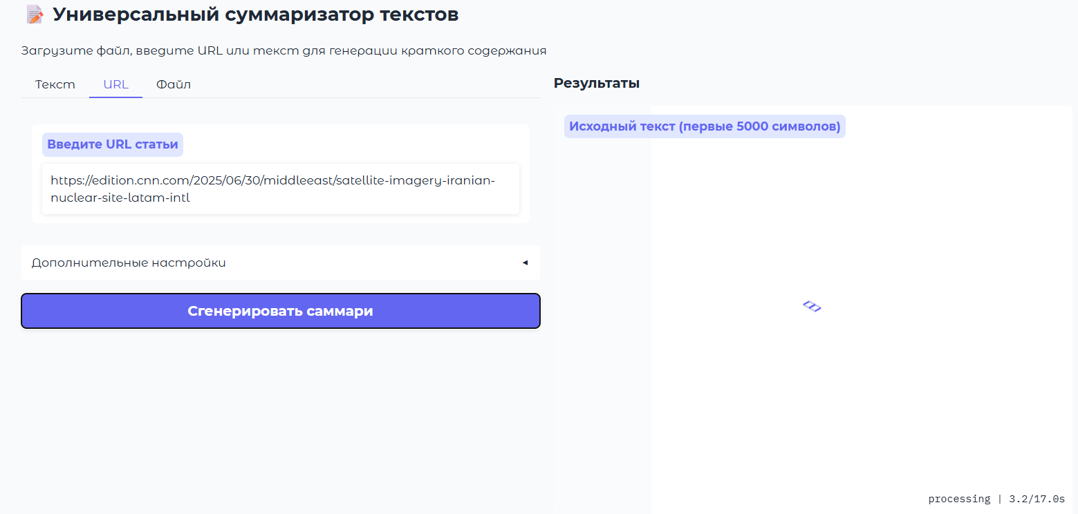

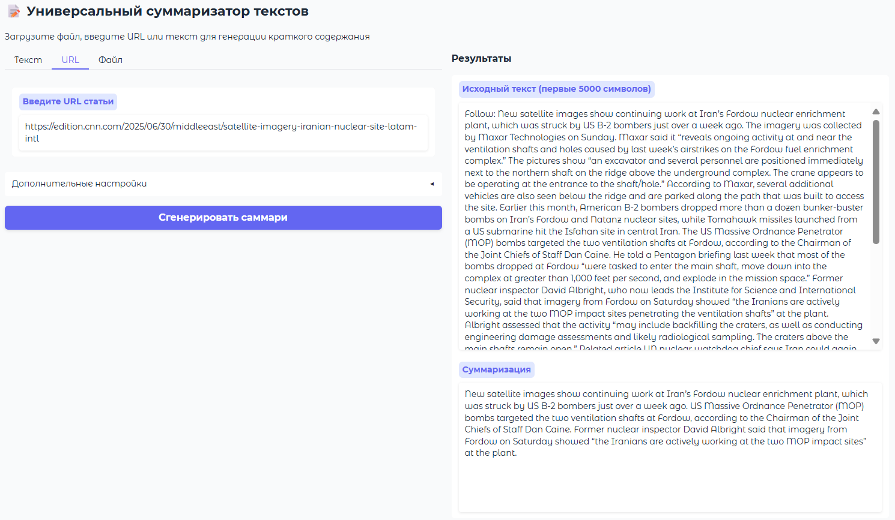

Теперь скопируем данный текст и поместим его в файл test.txt. Загрузим документ и дождёмся результатов работы программы.

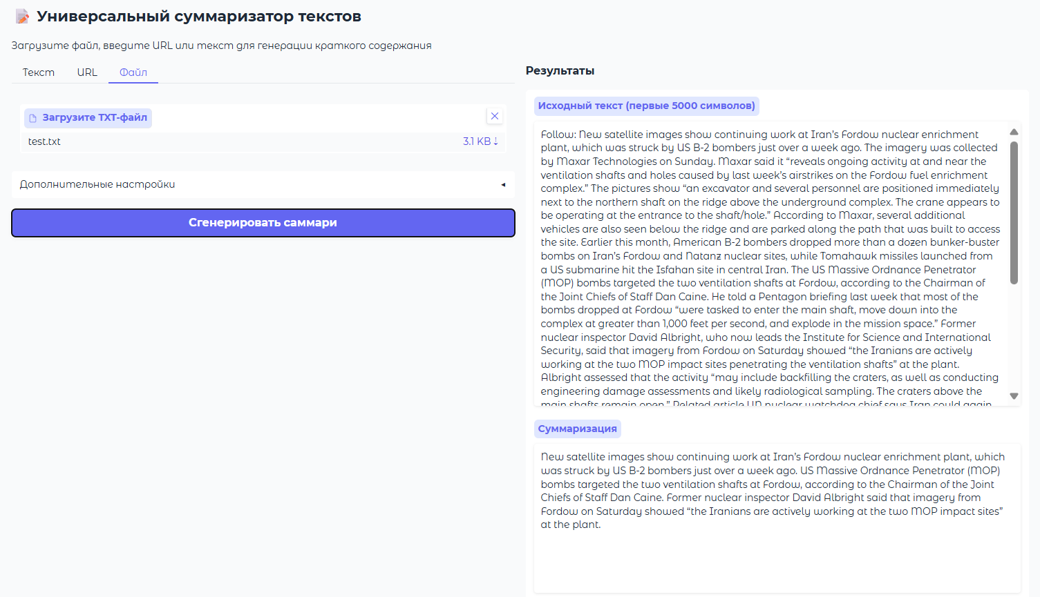

Скопируем текст в окно ввода и проверим, что получится

